Об утверждении регламентов государственных услуг в сфере религиозной деятельности
Утративший силу
Постановление акимата Карагандинской области от 30 июня 2015 года № 35/09. Зарегистрировано Департаментом юстиции Карагандинской области 4 августа 2015 года № 3358. Утратило силу постановлением акимата Карагандинской области от 23 января 2018 года № 02/01
Сноска. Утратило силу постановлением акимата Карагандинской области от 23.01.2018 № 02/01 (вводится в действие по истечении десяти календарных дней после дня его первого официального опубликования).
В соответствии с Законом Республики Казахстан от 23 января 2001 года "О местном государственном управлении и самоуправлении в Республике Казахстан", Законом Республики Казахстан от 15 апреля 2013 года "О государственных услугах", приказом Министра культуры и спорта Республики Казахстан от 23 апреля 2015 года № 147 "Об утверждении стандартов государственных услуг в сфере религиозной деятельности" (зарегистрирован в Реестре государственной регистрации нормативных правовых актов № 11183) акимат Карагандинской области ПОСТАНОВЛЯЕТ:
1. Утвердить прилагаемые:
1) регламент государственной услуги "Проведение регистрации и перерегистрации лиц, осуществляющих миссионерскую деятельность";
2) регламент государственной услуги "Выдача решения об утверждении расположения специальных стационарных помещений для распространения религиозной литературы и иных информационных материалов религиозного содержания, предметов религиозного назначения";
3) регламент государственной услуги "Выдача решения о согласовании расположения помещений для проведения религиозных мероприятий за пределами культовых зданий (сооружений)".
2. Признать утратившим силу постановление акимата Карагандинской области от 28 мая 2014 года № 25/13 "Об утверждении регламентов государственных услуг в сфере религиозной деятельности" (зарегистрировано в Реестре государственной регистрации нормативных правовых актов № 2672, опубликовано в газетах "Орталық Қазақстан" от 19 июля 2014 года № 134-135 (21769), "Индустриальная Караганда" от 19 июля 2014 года № 124-125 (21645-21646), в информационно-правовой системе "Әділет" 21 июля 2014 года).
3. Контроль за исполнением настоящего постановления возложить на курирующего заместителя акима области.
4. Постановление "Об утверждении регламентов государственных услуг в сфере религиозной деятельности" вводится в действие по истечении десяти календарных дней после дня его первого официального опубликования.
Аким Карагандинской области | Н. Абдибеков
Утвержден постановлением
акимата Карагандинской области
от 30 июня 2015 года
№ 35/09
Регламент государственной услуги
"Выдача решения о согласовании расположения помещений для проведения религиозных мероприятий за пределами культовых зданий (сооружений)"
1. Общие положения
1. Государственная услуга "Выдача решения о согласовании расположения помещений для проведения религиозных мероприятий за пределами культовых зданий (сооружений)" (далее - государственная услуга) оказывается местным исполнительным органом Карагандинской области (далее – услугодатель).
Прием заявления и выдача результата оказания государственной услуги осуществляется канцелярией услугодателя.
2. Форма оказания государственной услуги: бумажная.
3. Результат оказания государственной услуги - письмо-согласование о согласовании расположения помещения для проведения религиозных мероприятий за пределами культовых зданий (сооружений), либо мотивированный ответ об отказе в оказании государственной услуги в случае и по основаниям, предусмотренным пунктом 10 стандарта государственной услуги "Выдача решения о согласовании расположения помещений для проведения религиозных мероприятий за пределами культовых зданий (сооружений)", утвержденного приказом Министра культуры и спорта Республики Казахстан от 23 апреля 2015 года № 147 "Об утверждении стандартов государственных услуг в сфере религиозной деятельности" (зарегистрирован в Реестре государственной регистрации нормативных правовых актов за № 11183) (далее – стандарт).
Форма предоставления результата оказания государственной услуги– бумажная.
2. Описание порядка действий структурных подразделений (работников) услугодателя в процессе оказания государственной услуги
4. Основанием для начала процедуры (действия) по оказанию государственной услуги является наличие заявления и прилагаемых документов услугополучателя согласно пункту 9 стандарта.
5. Содержание каждой процедуры (действия), входящей в состав процесса оказания государственной услуги, длительность его выполнения:
1) канцелярия услугодателя осуществляет прием документов, их регистрацию и направляет документы руководству для наложения резолюции – 30 минут. Результат - копия заявления услугополучателя со штампом услугодателя;
2) руководство услугодателя ознакамливается с документами с указанием в резолюции исполнителя, ответственного за предоставление государственной услуги – 1 календарный день. Результат - определение ответственного исполнителя услугодателя;
3) ответственный исполнитель услугодателя проверяет поступившие документы и подготавливает результат государственной услуги – 27 календарных дней. Результат – подготовка результата государственной услуги;
4) руководство услугодателя подписывает результат государственной услуги – 1 календарный день. Результат – подписание результата государственной услуги;
5) канцелярия услугодателя выдает услугополучателю результат государственной услуги – 30 мин. Результат – выдача результата государственной услуги.
3. Описание порядка взаимодействия структурных подразделений (работников) услугодателя в процессе оказания государственной услуги
6. Перечень структурных подразделений (работников) услугодателя, которые участвуют в процессе оказания государственной услуги:
1) канцелярия услугодателя;
2) руководство услугодателя;
3) ответственный исполнитель услугодателя.
7. Описание последовательности процедур (действий) между структурными подразделениями (работниками) услугодателя с указанием длительности каждой процедуры (действия):
1) канцелярия услугодателя осуществляет прием документов, их регистрацию и направляет документы руководству для наложения резолюции – 30 минут;
2) руководство услугодателя ознакамливается с документами с указанием в резолюции исполнителя, ответственного за предоставление государственной услуги - 1 календарный день;
3) ответственный исполнитель услугодателя проверяет поступившие документы и подготавливает результат государственной услуги – 27 календарных дней;
4) руководство услугодателя подписывает результат государственной услуги – 1 календарный день;
5) канцелярия услугодателя выдает услугополучателю результат государственной услуги– 30 минут.
8. Описание последовательности процедур (действий) услугодателя с указанием длительности каждой процедуры (действия) приведено в справочнике бизнес-процессов государственной услуги с соответствии с приложением к настоящему регламенту.
4. Описание порядка взаимодействия с центром обслуживания населения и (или) иными услугодателями, а также порядка использования информационных систем в процессе оказания государственной услуги
9. Государственная услуга неавтоматизированная и не оказывается через центр обслуживания населения.
Приложение к регламенту
государственной услуги
"Выдача решения о
согласовании расположения
помещений для проведения
религиозных мероприятий за
пределами культовых зданий
(сооружений)"
Справочник бизнес-процессов оказания государственной услуги
"Выдача решения о согласовании расположения помещений для проведения религиозных мероприятий за пределами культовых зданий (сооружений)"

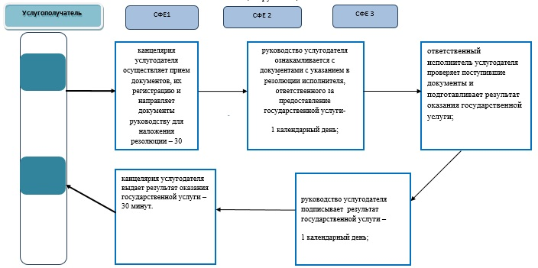

*СФЕ - структурно - функциональная единица: взаимодействие структурных подразделений (работников) услугодателя,
СФЕ 1 – канцелярия услугодателя;
СФЕ 2 – руководитель услугодателя;
СФЕ 3 –ответственный исполнитель услугодателя;
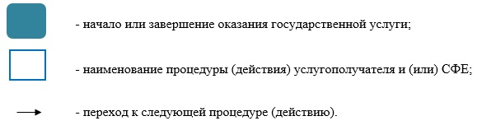

Утвержден постановлением
акимата Карагандинской области
от 30 июня 2015 года
№ 35/09
Регламент государственной услуги
"Проведение регистрации и перерегистрации лиц, осуществляющих миссионерскую деятельность"
1. Общие положения
1. Государственная услуга "Проведение регистрации и перерегистрации лиц, осуществляющих миссионерскую деятельность" (далее - государственная услуга) оказывается местным исполнительным органом Карагандинской области (далее – услугодатель).
Прием заявления и выдача результата оказания государственной услуги осуществляется канцелярией услугодателя.
2. Форма оказания государственной услуги - бумажная.
3. Результат оказания государственной услуги - свидетельство о регистрации (перерегистрации) миссионера, либо мотивированный ответ об отказе в оказании государственной услуги в случаях и по основаниям, предусмотренным пунктом 10 стандарта государственной услуги "Проведение регистрации и перерегистрации лиц, осуществляющих миссионерскую деятельность", утвержденного приказом Министра культуры и спорта Республики Казахстан от 23 апреля 2015 года № 147 "Об утверждении стандартов государственных услуг в сфере религиозной деятельности" (зарегистрирован в Реестре государственной регистрации нормативных правовых актов за № 11183) (далее – стандарт).
Форма предоставления результата оказания государственной услуги – бумажная.
2. Описание порядка действий структурных подразделений (работников) услугодателя в процессе оказания государственной услуги
4. Основанием для начала процедуры (действия) по оказанию государственной услуги является наличие заявления и прилагаемых документов услугополучателя согласно пункту 9 стандарта.
5. Процедуры (действия), входящие в состав процесса оказания государственной услуги, длительность его выполнения:
1) канцелярия услугодателя осуществляет прием документов, их регистрацию и направляет руководству для наложения резолюции – 30 мин. Результат - копия заявления услугополучателя со штампом услугодателя;
2) руководство услугодателя ознакамливается с документами с указанием в резолюции исполнителя, ответственного за предоставление государственной услуги – 1 календарный день. Результат - определение ответственного исполнителя услугодателя;
3) ответственный исполнитель услугодателя проверяет поступившие документы и подготавливает свидетельство, либо мотивированный ответ об отказе в выдаче свидетельства – 27 календарных дней. Результат - подготовление свидетельства, либо мотивированного ответа об отказе в выдаче свидетельства;
4) руководство услугодателя ознакамливается с документами – 1 календарный день. Результат - подписание и заверение гербовой печатью свидетельства, либо подписание мотивированного ответа об отказе в выдаче свидетельства;
5) ответственный исполнитель услугодателя выдает свидетельство о регистрации (перерегистрации) миссионера, либо мотивированный ответ об отказе в выдаче свидетельства – 30 минут. Результат – выдача свидетельства, либо мотивированного ответа об отказе в выдаче свидетельства.
3. Описание порядка взаимодействия структурных подразделений (работников) услугодателя в процессе оказания государственной услуги
6. Перечень структурных подразделений (работников) услугодателя, которые участвуют в процессе оказания государственной услуги:
1) канцелярия услугодателя;
2) руководитель услугодателя;
3) ответственный исполнитель услугодателя.
7. Описание последовательности процедур (действий) между структурными подразделениями (работниками) услугодателя с указанием длительности каждой процедуры (действия):
1) канцелярия услугодателя регистрирует и направляет документы руководству для наложения резолюции – 30 минут;
2) руководство услугодателя накладывает резолюцию, отправляет документы ответственному исполнителю - 1 календарный день;
3) ответственный исполнитель разрабатывает и передает документы с материалами руководству – 27 календарных дней;
4) руководство услугодателя подписывает и заверяет гербовой печатью свидетельство, либо подписывает мотивированный ответ об отказе в выдаче свидетельства - 1 календарный день;
5) ответственный исполнитель услугодателя выдает свидетельство о регистрации (перерегистрации) миссионера, либо мотивированный ответ об отказе в выдаче свидетельства - 30 минут.
8. Описание последовательности процедур (действий) услугодателя с указанием длительности каждой процедуры (действия) приведено в справочнике бизнес-процессов государственной услуги с соответствии с приложением к настоящему регламенту.
4. Описание порядка взаимодействия с центром обслуживания населения и (или) иными услугодателями, а также порядка использования информационных систем в процессе оказания государственной услуги
9. Государственная услуга неавтоматизированная и не оказывается через центр обслуживания населения.
Приложение
к регламенту государственной услуги
"Проведение регистрации и перерегистрации лиц,
осуществляющих миссионерскую деятельность"
Справочник
бизнес-процессов оказания государственной услуги
"Проведение регистрации и перерегистрации лиц, осуществляющих миссионерскую деятельность"

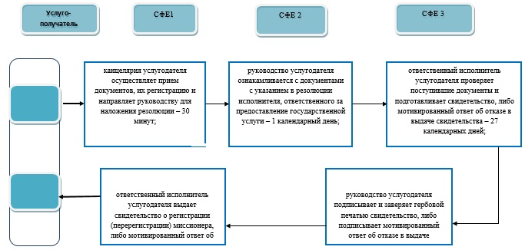

*СФЕ - структурно - функциональная единица: взаимодействие структурных подразделений (работников) услугодателя;
СФЕ 1 – канцелярия услугодателя;
СФЕ 2 – руководитель услугодателя;
СФЕ 3 – ответственный сотрудник услугодателя;
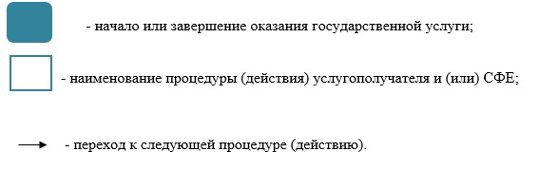

Утвержден постановлением
акимата Карагандинской области
от 30 июня 2015 года
№ 35/09
Регламент государственной услуги
"Выдача решения об утверждении расположения специальных
стационарных помещений для распространения религиозной литературы и иных информационных материалов религиозного содержания,
предметов религиозного назначения"
1. Общие положения
1. Государственная услуга "Выдача решения об утверждении расположения специальных стационарных помещений для распространения религиозной литературы и иных информационных материалов религиозного содержания, предметов религиозного назначения" (далее - государственная услуга) оказывается местным исполнительным органом Карагандинской области (далее – услугодатель).
Прием заявления и выдача результата оказания государственной услуги осуществляется канцелярией услугодателя.
2. Форма оказания государственной услуги - бумажная.
3. Результат оказания государственной услуги - решение услугодателя об утверждении расположения специальных стационарных помещений для распространения религиозной литературы и иных информационных материалов религиозного содержания, предметов религиозного назначения.
Форма предоставления результата оказания государственной услуги – бумажная.
2. Описание порядка действий структурных подразделений (работников) услугодателя в процессе оказания государственной услуги
4. Для получения государственной услуги услугополучатель представляет документы, указанные в пункте 9 стандарта государственной услуги "Выдача решения об утверждении расположения специальных стационарных помещений для распространения религиозной литературы и иных информационных материалов религиозного содержания, предметов религиозного назначения", утвержденного приказом Министра культуры и спорта Республики Казахстан от 23 апреля 2015 года № 147 "Об утверждении стандартов государственных услуг в сфере религиозной деятельности" (зарегистрирован в Реестре государственной регистрации нормативных правовых актов за № 11183) (далее – стандарт).
5. Содержание каждой процедуры (действия), входящей в состав процесса оказания государственной услуги, длительность его выполнения:
1) канцелярия услугодателя осуществляет прием заявления и документов, их регистрацию и направляет документы руководству для наложения резолюции – 30 минут. Результат - копия заявления услугополучателя со штампом услугодателя;
2) руководство услугодателя ознакамливается с документами с указанием в резолюции исполнителя, ответственного за предоставление государственной услуги – 1 календарный день. Результат - определение ответственного исполнителя услугодателя;
3) ответственный исполнитель услугодателя проверяет поступившие документы и передает руководству проект постановления акимата Карагандинской области – 5 календарных дней. Результат – подготовка проекта постановления;
4) руководство услугодателя ознакамливается с проектом постановления с последующим согласованием – 40 минут. Результат – согласование проекта постановления;
5) ответственный исполнитель услугодателя проводит согласование проекта постановления с членами акимата – 5 календарных дней. Результат – согласованный проект постановления;
6) постановление подписывается акимом области – 16 календарных дней. Результат – выдача постановления акимата области;
7) канцелярия услугодателя выдает услугополучателю решение – 30 минут. Результат – выдача решения.
3. Описание порядка взаимодействия структурных подразделений (работников) услугодателя в процессе оказания государственной услуги
6. Перечень структурных подразделений (работников) услугодателя, которые участвуют в процессе оказания государственной услуги:
1) канцелярия услугодателя;
2) руководство услугодателя;
3) ответственный исполнитель услугодателя;
4) государственное учреждение "Аппарат акима Карагандинской области".
7. Описание последовательности процедур (действий) между структурными подразделениями (работниками) с указанием длительности каждой процедуры (действия):
1) канцелярия услугодателя осуществляет прием заявления и документов, их регистрацию и направляет документы руководству для наложения резолюции – 30 минут;
2) руководство услугодателя ознакамливается с документами с указанием в резолюции исполнителя, ответственного за предоставление государственной услуги – 1 календарный день;
3) ответственный исполнитель услугодателя проверяет поступившие документы и передает руководству проект постановления акимата Карагандинской области – 5 календарных дней;
4) руководство услугодателя ознакамливается с проектом постановления с последующим согласованием – 40 минут;
5) ответственный исполнитель услугодателя проводит согласование проекта постановления с членами акимата – 5 календарных дней;
6) постановление подписывается акимом области – 16 календарных дней;
7) канцелярия услугодателя выдает услугополучателю решение – 30 минут.
8. Описание последовательности процедур (действий) услугодателя с указанием длительности каждой процедуры (действия) приведено в справочнике бизнес-процессов государственной услуги с соответствии с приложением к настоящему регламенту.
4. Описание порядка взаимодействия с центром обслуживания населения и (или) иными услугодателями, а также порядка использования информационных систем в процессе оказания государственной услуги
9. Государственная услуга неавтоматизированная и не оказывается через центр обслуживания населения.
Приложение
к Регламенту государственной услуги
"Выдача решения об утверждении расположения
специальных стационарных помещений
для распространения религиозной литературы
и иных информационных материалов
религиозного содержания,
предметов религиозного назначения"
Справочник
бизнес-процессов оказания государственной услуги
"Выдача решения об утверждении расположения специальных стационарных помещений для распространения религиозной литературы и иных информационных материалов религиозного содержания, предметов религиозного назначения"

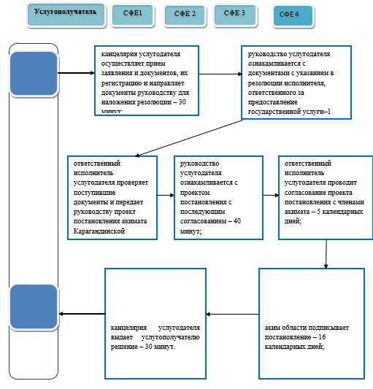
*СФЕ - структурно - функциональная единица: взаимодействие структурных подразделений (работников) услугодателя,
СФЕ 1 – канцелярия услугодателя;
СФЕ 2 – руководитель услугодателя;
СФЕ 3 –ответственный исполнитель услугодателя;
СФЕ 4 – канцелярия услугодателя;

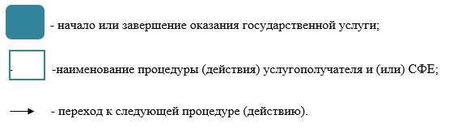

© 2012. РГП на ПХВ «Институт законодательства и правовой информации Республики Казахстан» Министерства юстиции Республики Казахстан

